KOMMUNFULLMÄKTIGE
2023-05-23
INTERPELLATION
Till Ordförande för äldreomsorgsnämnden
Vård, omsorg och äldreboende i Mölnbo
Bakgrund
Mölnbo- Vårdinge saknar eget vård och omsorgsboenden samt saknar även äldreboendeformer som exempelvis seniorboende för dem som klarar sig behjälpligt själva.
Invånare i Mölnbo-Vårdinge har drivit frågan i många år, redan 2001 så föreslog då det aktiva Vårdingerådet att kommunen skulle bygga vård/omsorg och äldreboende på den kommunägda fastigheten Wennebohöjden, kommunens svarade att det var för bergigt för att bygga men senare beviljades ett företag att bygga bostäder på samma tomt.
Någon som inte har givit upp kampen om ett äldreboende i Mölnbo är Bo Folckner, som aktiv i dåvarande Vårdingerådet och numera Realistpartiets representant i Mölnbo-Vårdinge kommundelsnämnd kämpar han vidare för att kommundelen ska få ett äldreboende.
Senast sommaren 2022 så anordnade han en namninsamling i området och fick ihop över 700 namnunderskrifter, så det råder ingen tvekan om att majoriteten av de boende i området vill ha ett eget äldreboende.
Många äldre personer har bott hela eller stora delar av sitt liv i Mölnbo-Vårdinge, det är inte rimligt att dem skall tvingas lämna bygden, vänner och släkt för att placeras i en annan kommundel anser vi.
Nu har vi ett gyllene tillfälle att få till detta boende till rimliga kostnader!
Realistpartiets Lars Göran Jonsson sitter i styrelsen för Telge bostäder hade ett givande samtal kring detta med VD:n för Telgebostäder Pontus Werlinder, det finns faktiskt en ledig fastighet i Mölnbo som skulle passa utmärkt för just detta ändamål!

Telge bostäder har fått bygglov för 18 nya lägenheter vid Anticimex gamla fabrik i Fagernäset i utkanten av Mölnbo. – Se bild nedan:
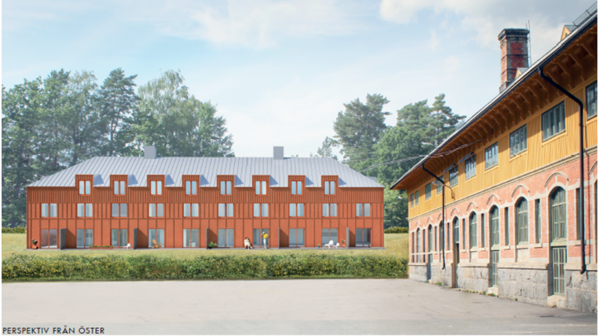
Bild: Till höger Anticimex gamla fabrik i Fagernäset i utkanten av Mölnbo, rakt fram nybyggnation.
Man får renovera den gamla fastigheten och även bygga till en ny byggnad som visas rakt fram,
det nya huset skall ha en stående träpanel målat i falurött med grått tak för att passa in i den gamla kulturmiljön.
Men då man inte har påbörjat renovering och nybyggnation ännu så är det helt öppet för att ställa om och anpassa byggnationen till vård, äldreboende och så kallat mellan boende för äldre som klarar sig behjälpligt själva, allt inom samma område i dessa byggnader.
Telgebostäder är som bolag intresserade av att hyra ut lokalerna, antingen som vanliga bostäder eller som de olika formerna av vård och äldreboenden som presenteras här, det är i praktiken bara upp till kommunen att lägga in en beställning, vill man ha boende så löser Telgebostäder det, så enkelt kan det vara ibland och Mölnbo-Vårdinge får äntligen sitt eget vård och äldreboende.
Med anledning av ovanstående är mina frågor till Ordförande i äldreomsorgen följande:

- Vore det bra för kommundelen att få ett eget vård och äldreboende inte bara ur ett mänskligt perspektiv, utan även ur ett behovs relaterat perspektiv?
- Vill du att kommunen tar upp dialogen med Telgebostäder och påbörjar planeringen för ett vård och äldreboende i de aktuella lokalerna?
Södertälje 2023-05-23
Sign:
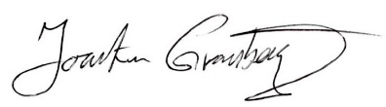
Namnförtydligande: Joakim Granberg (RP)

